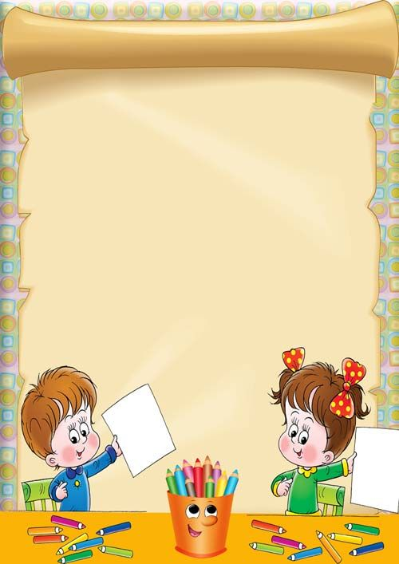

Картотека физкультурных минуток  
Подготовила воспитатель:  
Щепилова Валерия Юрьевна



Мы играли, мы играли,

(круговые движения кистями рук)

Наши пальчики устали.

(движения кисти вверх-вниз)

А теперь мы отдохнём

(имитация движения волны)

И опять играть начнём

(круговые движения кистями рук)



Я мороза не боюсь

Я мороза не боюсь, (Шагаем на месте.)

С ним я крепко подружусь. (Хлопаем в ладоши.)

Подойдет ко мне мороз, (Присели.)

Тронет руку, тронет нос (Показали руку, нос.)

Значит, надо не зевать, (Хлопаем в ладоши.)

Прыгать, бегать и играть. (Прыжки на месте.)



Зайки, где вы пропадали?

Мы в капусте отдыхали

(трясутся от страха)

А капусту вы не ели?

Только носиком задели.

Вас бы надо наказать.

Так попробуй нас догнать!



Ветер дует нам в лицо.

(помахать руками на лицо)

Закачалось деревцо.

(покачаться из стороны в сторону)

Ветер тише, тише, тише.

(присесть, помахать руками вверх-вниз)

Деревцо всё выше, выше.

(потянуться вверх)



Мы листики осенние,

На ветках мы сидим.

(присесть)  
Дунул ветер - полетели,

Мы летели, мы летели

(легкий бег по кругу)

И на землю тихо сели.

(присесть)

Ветер снова набежал

И листочки все поднял.

(легкий бег по кругу)

Закружились, полетели

И на землю тихо сели.

(присесть)





(ходьба высоко поднимая колени)

Мы к лесной лужайке вышли,

Поднимая ноги выше,

Через кустики и кочки,

Через ветви и пенёчки.

Кто высоко так шагал ─

Не споткнулся, не упал.  
(движения кисти вверх-вниз)

А теперь мы отдохнём

(имитация движения волны)

И опять играть начнём

(круговые движения кистями рук)



(повороты вокруг своей оси)

Мы снежинки, мы пушинки,

Покружиться мы не прочь.

Мы снежинки - балеринки,

Мы танцуем день и ночь.

Встанем вместе все в кружок ─

Получается снежок.



Руки к солнцу поднимаю

И вдыхаю, и вдыхаю.

Ну, а руки опускаю,

Воздух тихо выдыхаю.

Это очень хорошо.

Что сегодня дождик шел!

(поднимаем ручки через стороны вверх,

делая вдох через нос. )

Через стороны опускают руки и тихо.